GeneradorReglasDrools

Descripción General del Componente 2

Características 2

Multi-instancia 2

Interfaces 2

Cola de inicio del componente 2

Acceso a Base de Datos 2

Cola de Respuesta del Componente 2

Arquitectura General 3

Configuración scripts de arranque 3

Configuración especial de archivo de propiedades 4

Salida Común del Componente 5

# Descripción General del Componente

El componente permite generar las reglas de drools sobre los querys para UNINET, VOZ y POTENCIA (con ampliación a cualquier CLIENTE), permite generarlos para la extencion .drl y .yml de acuerdo a la necesidad requerida

# Configuración especial de archivo de propiedades

1. Para este proyecto, se especifica una serie de propiedades que permite agregar o modificar los datos/parametros:

NOTA: el archivo original no permite comentarios

{

/* La sección de parámetros define aquellos parámetros que se ocuparan en la generación de querys */

    "Parametros": [

        "@fecha",

        "@dias_a_procesar",

        "@esquema",

        "@esquema_trabajo",

        "@rango_a_considerar",

        "@fecha_ini",

        "@fecha_fin",

        "@dias_historia",

        "@date",

        "@date_init",

        "@date_final",

        "@week",

        "@week_init",

        "@month_init",

        "@month_final",

        "@yearWeek",

        "@year_init",

        "@year_final"

    ],

/* los ParametrosFecha son aquellos parámetros que serán considerados como cadena es decir que deben de ir dentro de ´…´ por lo que tienen un trato especial*/

    "ParametrosFecha": [

        "@fecha",

        "@date",

        "@date_init",

        "@date_final",

        "@fecha_ini",

        "@fecha_fin",

        "@yearWeek"

    ],

/* DML son aquellas palabras (inicios de query) que su tipo de SQL será DML */

    "DML": [

        "REFRESH",

        "INSERT",

        "UPDATE",

        "DELETE"

    ],

/* DDL son aquellas palabras (inicios de query) que su tipo de SQL será DDL */

    "DDL": [

        "CREATE",

        "DROP",

        "ALTER",

        "TRUNCATE"

    ],

/* SELECT son aquellas palabras (inicios de query) que su tipo de SQL será SELECT */

    "SELECT": [

        "COMPUTE",

        "SELECT"

    ],

/* EndParam son aquellos caracteres en los que posiblemente terminara un parámetro, por ejemplo: @week)*/

    "EndParam": [

        " ",

        ".",

        ")",

        ",",

        "'",

        "-",

        ";"

    ]

}

# Posibles errores

NOTA: los puntos son las líneas sore las que ah trabajando el query es decir que si aparecen 4 puntos ya acabo con las primeras 4 lineas y esta en la 5

Falta de carácter final o falta de parámetro

NO HAY PARAMETRO ESTABLECIDO EN LAS CONSTANTES [ @date'),@date' ] <=

Este error tiene 2 vertientes

1.- el carácter final no existe, para solucionar basta con tomar el ultimo carácter que aparece al terminar nuestro parametro y agregarlo en nuestro archivo de propiedades en la sección de EndParam

2.- No existe el parametro, para solucionar este error debemos tomar el parametro que nos arroja y pegarlo en nuestro archivo de propiedades en la sección de Parámetros

Rango fuera de alcance

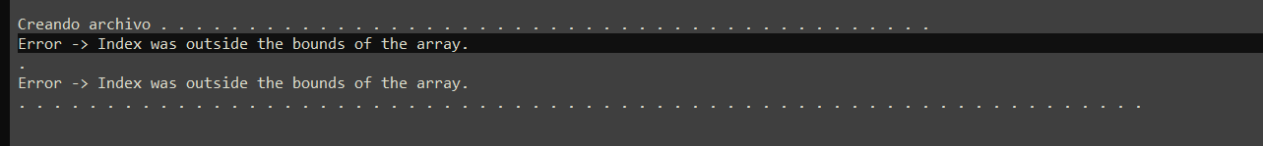

Esto se debe a que en nuestro archivo formateado no tiene la estructura deseada -> step|subStep|Query <- para esto basta con encontrar la línea que esta causando el conflicto y corregir.

NOTA: si este error aparece justo al inicio y se eligió la opción 3 del menú, no hay problema ya que en esta opción inician los querys a partir de la línea 2 como se muestra a continuación

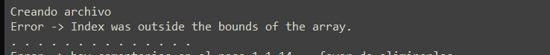

Comentarios en el query

Si llega a haber comentarios en algún query mostrara un mensaje diciendo en que paso y subpaso están para eliminarlos

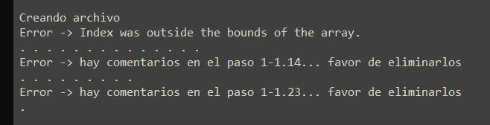

No se encontró el archivo, en caso de que no se haya encontrado algún archivo con el cual va a trabajar, solo validar la información ingresada

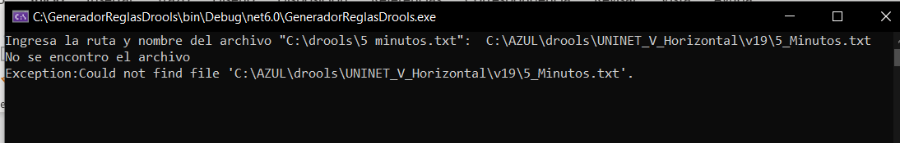

No se encontró el archivo de propiedades

Si no se tiene el archivo de propiedades, hay que agregarlo en la ruta donde tengamos nuestro aplicativo en una carpeta llamada pop

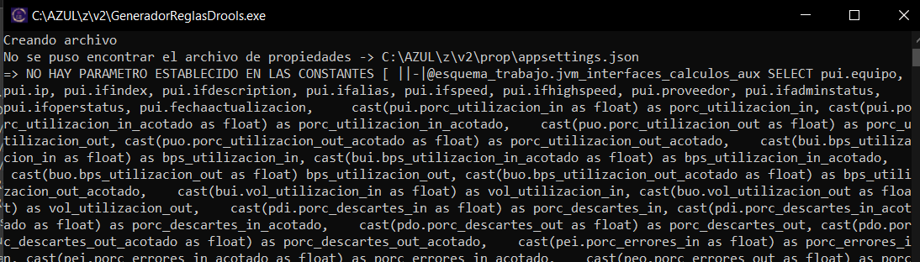

# Como usarlo

Menú de operaciones

1 -> Genera las reglas a partir de un archivo creado previamente con la sintaxis esperada step|subStep|query

2 -> Genera el archivo con la sintaxis esperada a partir de copiar los datos del Excel

3 -> Genera el archivo con la sintaxis esperada y posterior genera las reglas de querys (este paso es el más completo)

4 -> genera una serie de reglas para KPIS en un rango de números, NO ES DINAMICO

5 -> Genera el cascaron de las reglas

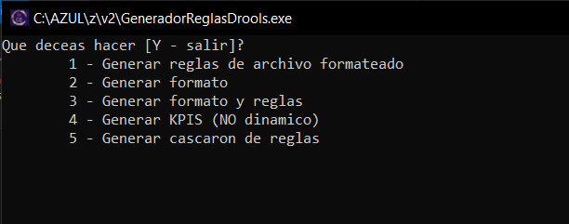

Selección 1  
Debemos ingresar el nombre del archivo ya formateado junto con la ruta donde se obtendrá el archivo como por ejemplo -> C:\AZUL\drools\UNINET_V_Horizontal\v19\5 minutos.txt y damos enter



Posterior nos pedirá ingresar el nombre de flujo y el nombre del negocio  
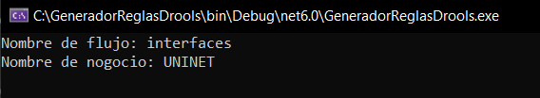

Por ultimo nos pedirá el formato en el cual saldrá el documento el cual puede ser yml o drl, la diferencia es que con el yml se agregan 4( )<espacios> al incio de cada línea y con drl, no agrega ninguna espacio.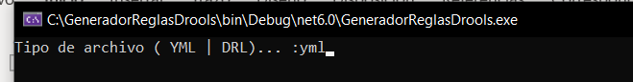

En este punto nos comenzara a generar las reglas  
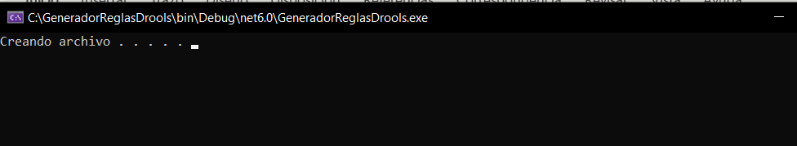

Una vez haya concluido nos mostrará la ruta donde tenemos nuestro archivo creado (al presionar cualquier tecla abrirá dicho archivo)

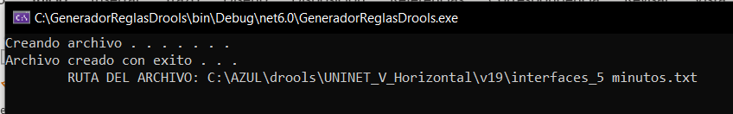

# Resultados

//#################################################################################################################################################

//################################################### 5 minutos #########################################################################

//#################################################################################################################################################

//*********************************************** PASO 1 - Sub 1.15 - 5 minutos ***********************************************

rule "interfaces-Step1-SubStep1_15"

agenda-group "UNINET"

when

r: HashMap( $esquema_trabajo: get("params").get("esquema_trabajo"),

$esquema: get("params").get("esquema"),

get("type") == ("interfaces") &&

get("step") == "1" &&

get("subStep") == "1.15")

then

//Se Define Query

String Query = String.format("INSERT OVERWRITE %s.jvm_interfaces_calculos_aux SELECT pui.equipo, pui.ip, pui.ifindex, pui.ifdescription, pui.ifalias, pui.ifspeed, pui.ifhighspeed, pui.proveedor, pui.ifadminstatus, pui.ifoperstatus, pui.fechaactualizacion, cast(pui.porc_utilizacion_in as float) as porc_utilizacion_in, cast(pui.porc_utilizacion_in_acotado as float) as porc_utilizacion_in_acotado, cast(puo.porc_utilizacion_out as float) as porc_utilizacion_out, cast(puo.porc_utilizacion_out_acotado as float) as porc_utilizacion_out_acotado, cast(bui.bps_utilizacion_in as float) as bps_utilizacion_in, cast(bui.bps_utilizacion_in_acotado as float) as bps_utilizacion_in_acotado, cast(buo.bps_utilizacion_out as float) bps_utilizacion_out, cast(buo.bps_utilizacion_out_acotado as float) as bps_utilizacion_out_acotado, cast(bui.vol_utilizacion_in as float) as vol_utilizacion_in, cast(buo.vol_utilizacion_out as float) as vol_utilizacion_out, cast(pdi.porc_descartes_in as float) as porc_descartes_in, cast(pdi.porc_descartes_in_acotado as float) as porc_descartes_in_acotado, cast(pdo.porc_descartes_out as float) as porc_descartes_out, cast(pdo.porc_descartes_out_acotado as float) as porc_descartes_out_acotado, cast(pei.porc_errores_in as float) as porc_errores_in, cast(pei.porc_errores_in_acotado as float) as porc_errores_in_acotado, cast(peo.porc_errores_out as float) as porc_errores_out, cast(peo.porc_errores_out_acotado as float) as porc_errores_out_acotado FROM %s.jvm_interfaces_calc_porc_util_in pui JOIN %s.jvm_interfaces_calc_porc_util_out puo ON pui.equipo = puo.equipo AND pui.ifdescription = puo.ifdescription AND pui.fechaactualizacion = puo.fechaactualizacion JOIN %s.jvm_interfaces_calc_bps_util_in bui ON pui.equipo = bui.equipo AND pui.ifdescription = bui.ifdescription AND pui.fechaactualizacion = bui.fechaactualizacion JOIN %s.jvm_interfaces_calc_bps_util_out buo ON pui.equipo = buo.equipo AND pui.ifdescription = buo.ifdescription AND pui.fechaactualizacion = buo.fechaactualizacion JOIN %s.jvm_interfaces_calc_porc_desc_in pdi ON pui.equipo = pdi.equipo AND pui.ifdescription = pdi.ifdescription AND pui.fechaactualizacion = pdi.fechaactualizacion JOIN %s.jvm_interfaces_calc_porc_desc_out pdo ON pui.equipo = pdo.equipo AND pui.ifdescription = pdo.ifdescription AND pui.fechaactualizacion = pdo.fechaactualizacion JOIN %s.jvm_interfaces_calc_porc_err_in pei ON pui.equipo = pei.equipo AND pui.ifdescription = pei.ifdescription AND pui.fechaactualizacion = pei.fechaactualizacion JOIN %s.jvm_interfaces_calc_porc_err_out peo ON pui.equipo = peo.equipo AND pui.ifdescription = peo.ifdescription AND pui.fechaactualizacion = peo.fechaactualizacion LEFT JOIN %s.equ_uninet_catalogo_interfaces c ON pui.equipo = c.equipo AND pui.ifdescription = c.ifdescription; ",

$esquema_trabajo,

$esquema_trabajo,

$esquema_trabajo,

$esquema_trabajo,

$esquema_trabajo,

$esquema_trabajo,

$esquema_trabajo,

$esquema_trabajo,

$esquema_trabajo,

$esquema);

//Mapa de salida

outParams.put("type","DML");

outParams.put("sql",Query);

end

//****************************************************************************************************************

Selección 2

Al iniciar nos pedirá ingresar la ruta con el archivo a formatear



(ejemplo de contenido de archivo)

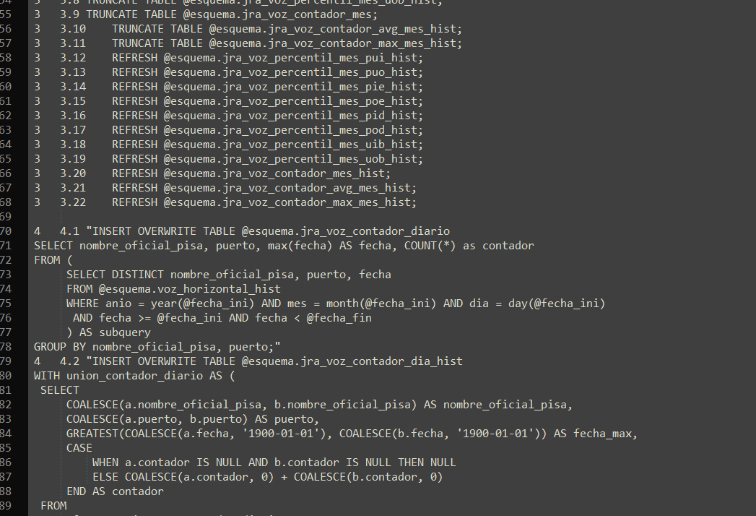

Comienza a crear y formatear el archivo 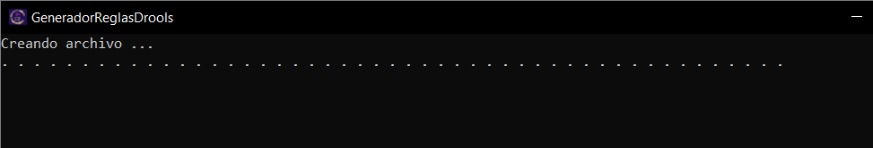

Posterior nos arroja el lugar donde se encontrara nuestro archivo formateado y al presionar cualquier tecla lo abrirá

RESULTADO

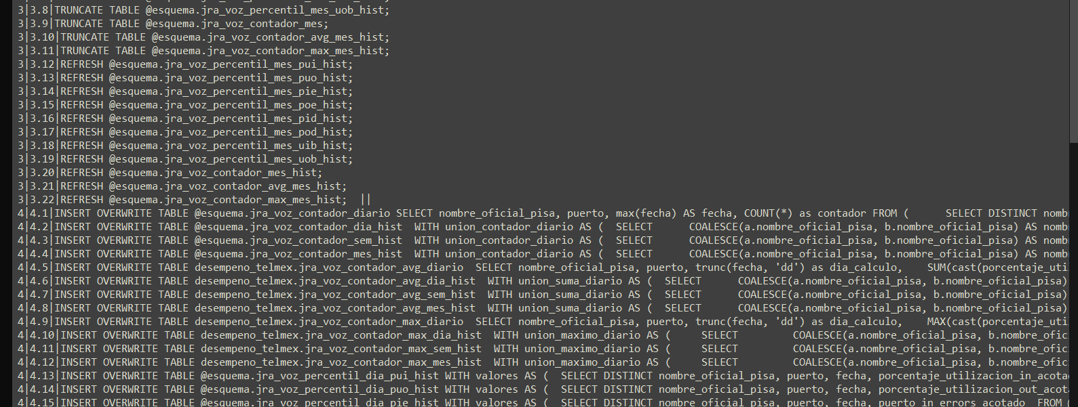

Selección 3

Al iniciar pedirá la dirección del archivo junto con su nombre



(Ejemplo contenido de archivo)

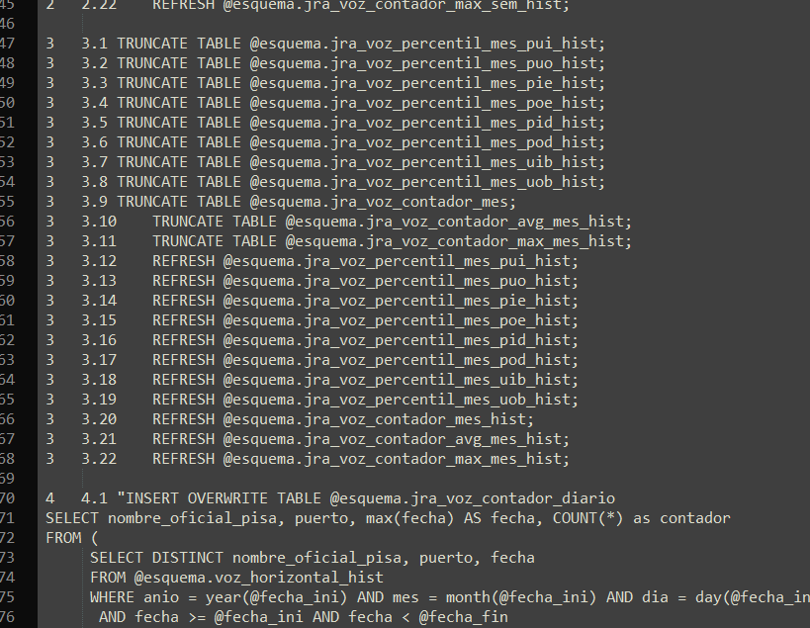

Posterior comenzara a crear y formatear el archivo  
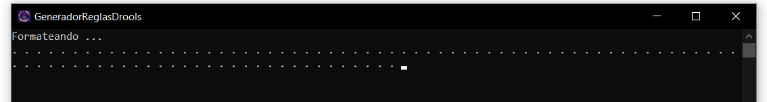

Una vez finalizado solicitara el nombre de flujo y el nombre del negocio (cliente)

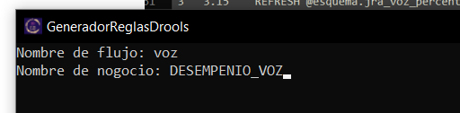

Seguido solicitara el tipo de archivo que terminara

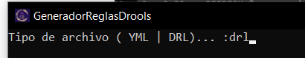

Una vez hecho todo comenzara a generar las reglas 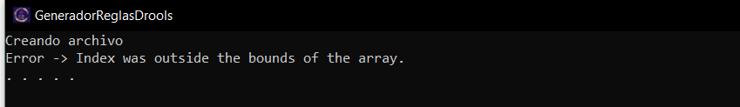

Al finalizar nos dira el lugar donde esta nuestro archivo generado y al presionar cualquier tecla lo abrirá

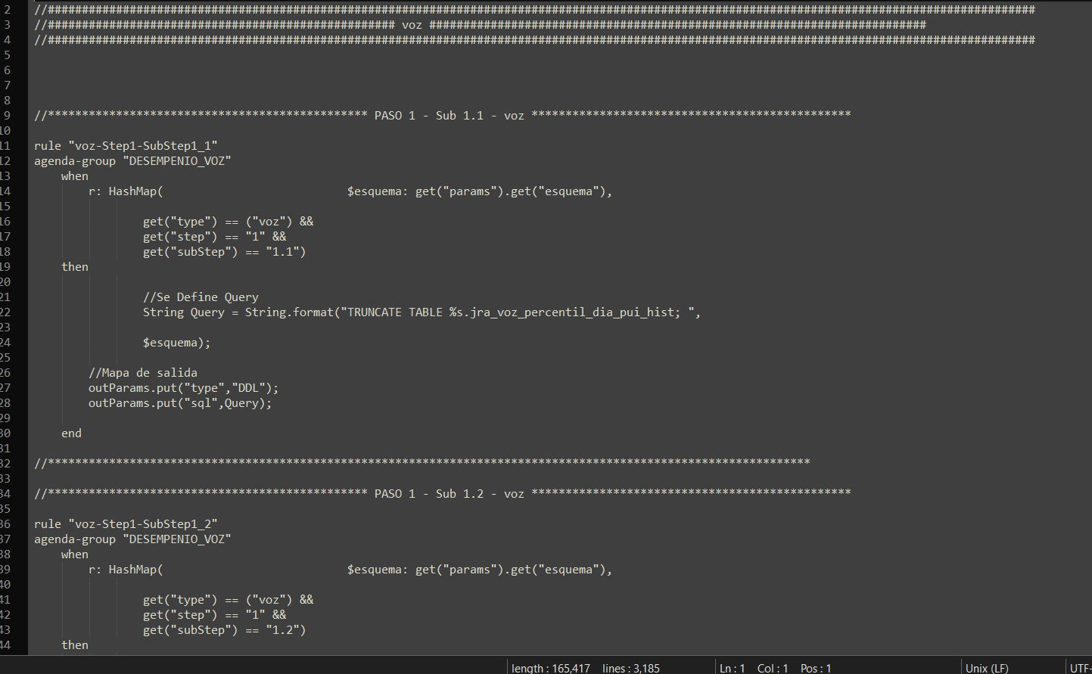

Selección 4

En caso de que al ocupar steps de querys seguidos en los KPIS esta parte puede ayudar a generarlos, solo que no es dinámico, esta amarado a un ejemplo

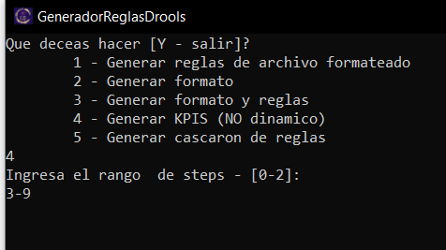

Posterior nos arroja los steps de querys seguidos

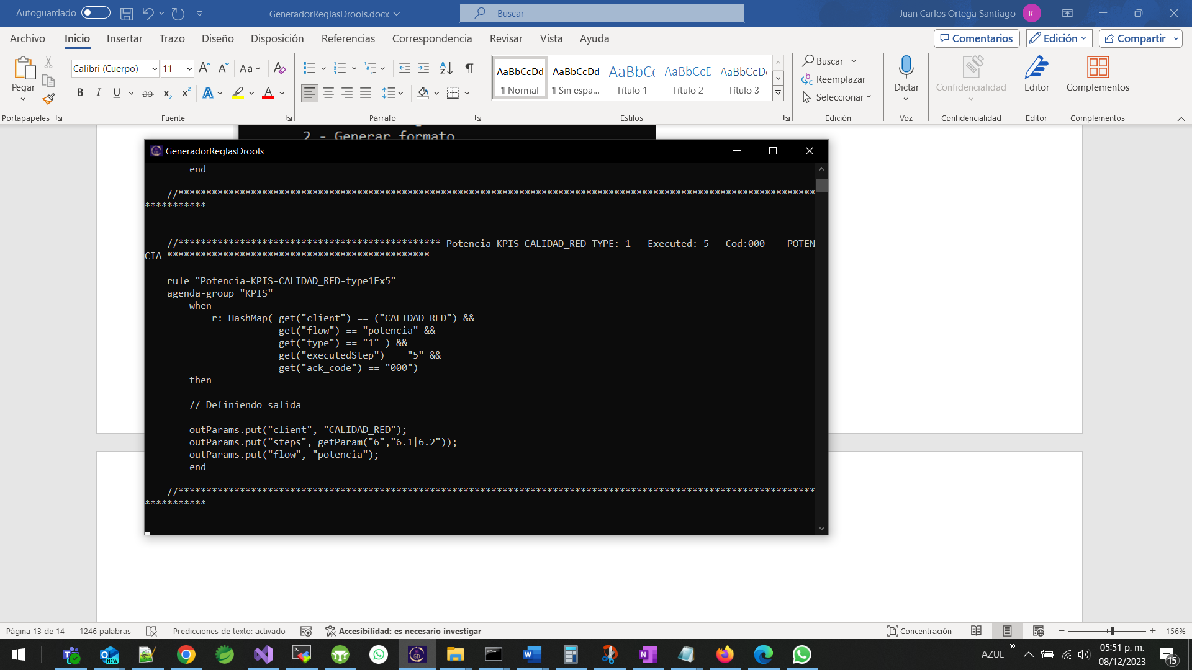

Selección 5

Genera un cascaron de ejemplos amarrado a un ejemplo

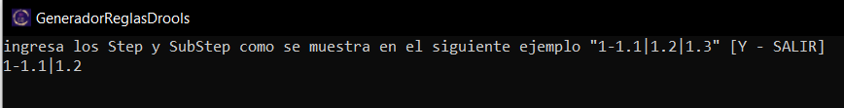

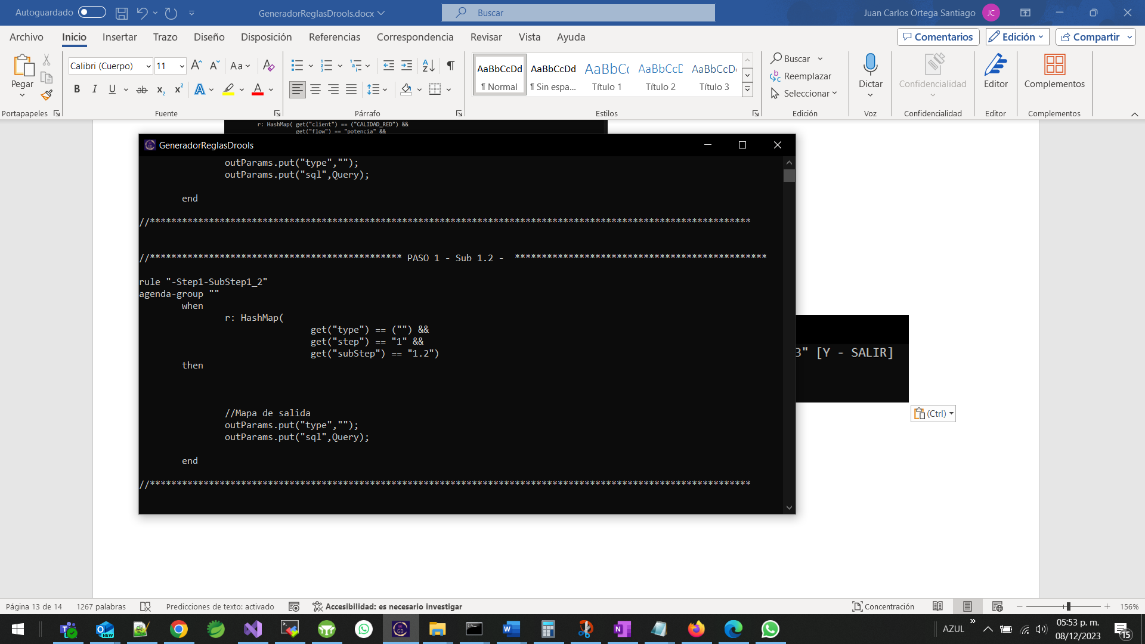

# Instalación

Hay que instalar la versión de .net 6 en caso de que no este, una vez instalada podemos proceder a ejecutar el archivo GeneradorReglasDrools.exe

Download the .NET runtime:

<https://aka.ms/dotnet-core-applaunch?missing_runtime=true&arch=x64&rid=win10-x64&apphost_version=6.0.22>

generar la carpeta prop en el directorio donde se encuentra nuestro archivo .exe y dentro de esta agregar el archivo de propiedades

